

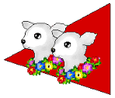
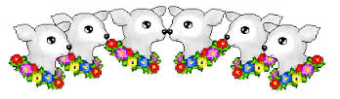
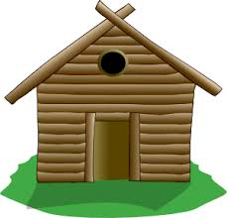

ورقة عمل
الموضوع : الطبيعة الصامتة

الصف : الرابع ابتدائي
المادة : تربية فنيه

اسم الطالبة
التاريخ :
رقم النشاط :


صل الإجابة الصحيحة:
من مميزات الطبيعة الصامتة. ............................

تساعد على اختيار الشكل الصحيح

تساعد على اختيار موضوع معين

ليس لها فائدة

◻ضع كل كلمة من الكلمات التالية في الفراغ المناسب:
من أدوات الرسم شائعة الاستعمال ....................
.........هو ذلم الأثر الذي يتركه القلم.
الطبيعة الصامتة
أدوات الرسم الجافة
التهشير

.........هي نوع من أنواع الرسم الثابتة التي لا تتحرك.

ورقة عمل
الموضوع : تصميم الجرافيك

الصف : الرابع ابتدائي
المادة : تربية فنيه

اسم الطالبة
التاريخ :
رقم النشاط :



اختار الكلمة المناسبة وضعيها في الفراغ المناسب:
الجرافيكي
بطاقات المعيدة
التصميمي

فرع من فروع التصميم الذي يستخدم فيه المصمم الحروف والأرقام هو ............
من أمثله التصميم الجرافيكي ...............

 صل من العمود الأول بما يناسبه من العمود الثاني:

شكل له وظيفة تنسيقي

شكل له وظيفة إعلانية
شكل له وظيفة جمالية

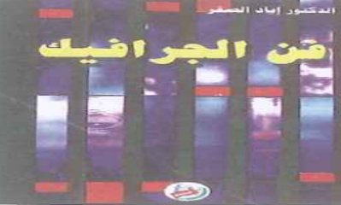

ورقة عمل
الموضوع : التماثل الكلي في زخارفنا الاسلامية

الصف : الرابع ابتدائي
المادة : تربية فنيه

اسم الطالبة
التاريخ :
رقم النشاط :

تعتمد هذه الصورة على عناصر زخرفية منها .............., ......................

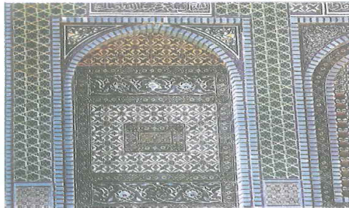



ضع علامة (√) أمام النوع التماثل الذي استخدمته في تصميم الوحدة الزخرفية:
نباتي
نصفى

تكرار

كلى

ورقة عمل
الموضوع : التماثل الكلي المتعاكس في زخارفنا

الصف : الرابع ابتدائي
المادة : تربية فنيه

اسم الطالبة
التاريخ :
رقم النشاط :

صل من العمود الأول بما يناسبه من العمود الثاني:

من قواعد الزخرفة
الترابط
التماثل

جماليات التماثل الكلي
تنوع تنظيم وتوزيع الوحدات الزخرفية

 ضع علامة (√) أسفل الإجابة الصحيحة:

تكرار الوحدة الزخرفية في أوضاع مختلفة وعكس وضعها أو اتجاهها الأصلي

التماثل المتعاكس
التماثل الكلي
التماثل الجزئي

ورقة عمل
الموضوع : لوحة فنية بالضغط علي النحاس

الصف : الرابع ابتدائي
المادة : تربية فنيه

اسم الطالبة
التاريخ :
رقم النشاط :

اختار الإجابة الصحيحة مما يلي:

- من أهم أنواع المعدن .............

(الذهب – الورق – الفضة – الزجاج – الخشب – الطين – حديد – رصاص)

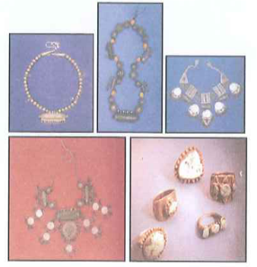

ضع علامة (√) أمام العبارة الصحيحة وعلامة (×) أمام العبارة الخاطئة:

تستخدم المعادن في الزينة

من أبرز الإبداعات التي استخدم فيها الذهب باب الكعبة المشرفة.

إعطاء بعض المساحات ملامس مختلفة من الخطوط والأشكال بالتنقيط أو التخديش يسمى الخدش.

ورقة عمل
الموضوع : لوحة فنية باستخدام المياه الباردة علي النحاس

الصف : الرابع ابتدائي
المادة : تربية فنيه

اسم الطالبة
التاريخ :
رقم النشاط :

هل هذا الشكل يعتبر نوح من أنواع المينا الباردة ؟

(نعم , لا)

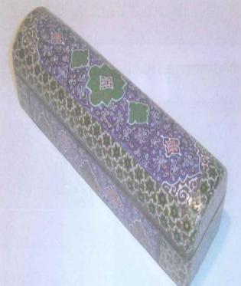

◻ضع كل كلمة من الكلمات التالية في الفراغ المناسب:
على البارد
على الساخن

المينا

إحدى الخامات اللونية التي يمكن استخدامها في تلوين الأسطح المعدنية .......

من طرق تلوين المينا ............. , ...............

ورقة عمل
الموضوع : تكوين جمالي مسطح بخامة الخشب

الصف : الرابع ابتدائي
المادة : تربية فنيه

اسم الطالبة
التاريخ :
رقم النشاط :

صل من العمود الأول بما يناسبه من العمود الثاني مما يأتي:
المراحل الأساسية لتجهيز الأخشاب
اللين

نقل جذوع الأشجار بناقلات كبيرة

من أنواع الخشب

قطع جذور الأشجار

صل بالإجابة الصحيحة:
الحديد

يعرف بأنه خامة جامدة صلبة توجد تحت لحاء جذوع الشجر

المعادن

الخشب

ورقة عمل
الموضوع : تكوين جمالي مجسم بالخشب

الصف : الرابع ابتدائي
المادة : تربية فنيه

اسم الطالبة
التاريخ :
رقم النشاط :

 صل الأسم بالصورة المناسبة:
التكوين الجمالي

هو التكوين الجمالي المجسم الذي له ثلاث أبعاد.

التكوين المجسم

التكوين الجمالي المجسم

أكمل الجمل الآتية بما يناسبها :
التراكيب الخشبية هي ..............
تتحقق التراكيب الفنية الخشبية ب ................, ......................, .........

ورقة عمل
الموضوع النسيج البسيط

الصف : الرابع ابتدائي
المادة : تربية فنيه

اسم الطالبة
التاريخ :
رقم النشاط :

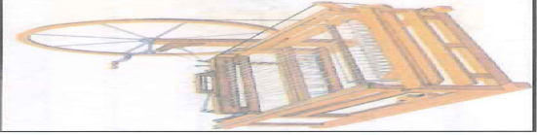
تحويل كتل الصوف أو الكتان أو القطن حيث يتم ربط أطراف الخيوط من الكتل في مكبات، ثم تدار العجلة باليد لتلف الخيوط على البكرات.

توظيف ونسج تلك الخيوط المنتجة في صنع الأقمشة المختلفة والمتعددة.

000

0000

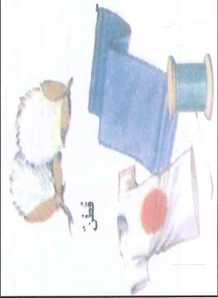
ضع علامة (صح) أمام العبارة الصحيحة وعلامة (خطأ) أمام العبارة الخاطئة:
من أعظم وأشرف الصناعات النسيجية في المملكة صناعة كسوة الكعبة المشرفة.((00
لا تُعتبر النباتات المصدر الرئيسي لمعظم الألياف النسيجية.(000)

ورقة عمل
الموضوع : تشكيلات متنوعة بالنسيج

الصف : الرابع ابتدائي
المادة : تربية فنيه

اسم الطالبة
التاريخ :
رقم النشاط :


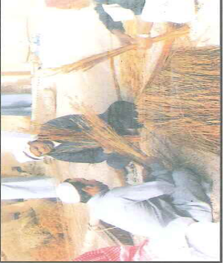
السعف
الحبال
الحصير
كانت المنتجات الشعبية القديمة مصنوعة من خامات بيئية محلية ك000
تعتمد الصناعات النسيجية على الخامات البيئية ك000 و0000

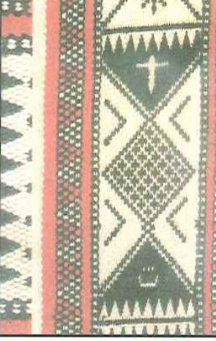
أجيب بــ (نعم) أو (لا):
لم تكن الأشكال الزخرفية مقتصرة على النسيج فقط.
لم يلجأ الحرفيون إلى استخدام نباتات عشبية.

